計算機概論 網路檢測報告

學號： 姓名：
----------------------------------------------------------------------------------------------------
第一部份 我家的網路設定值
利用TCP/IP設定IPCONFIG指令完成下表：
我家的網際網路網路設定
網路卡型號
MAC位址
IP位址
子網路遮罩
預設閘道器
DHCP伺服器
DNS伺服器1
DNS伺服器2
連線速度

控制台/網路和共用中心/變更介面卡設定/網路上按滑鼠右鍵/TCP/IPv4/內容
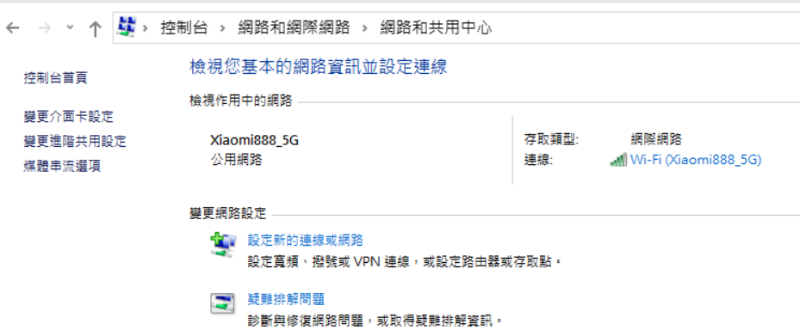

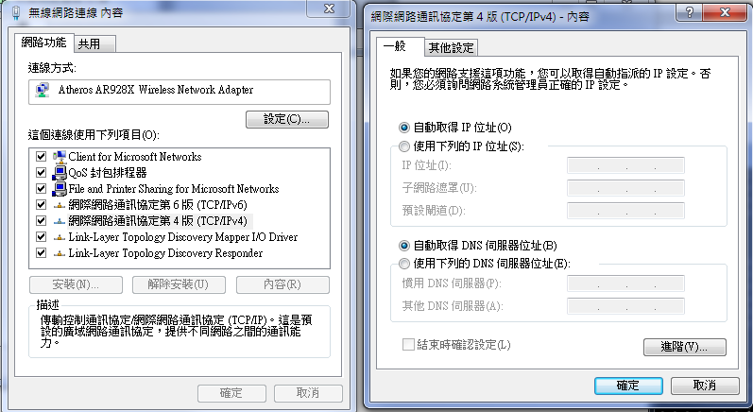

IPCONFIG指令
IPCONFIG/all
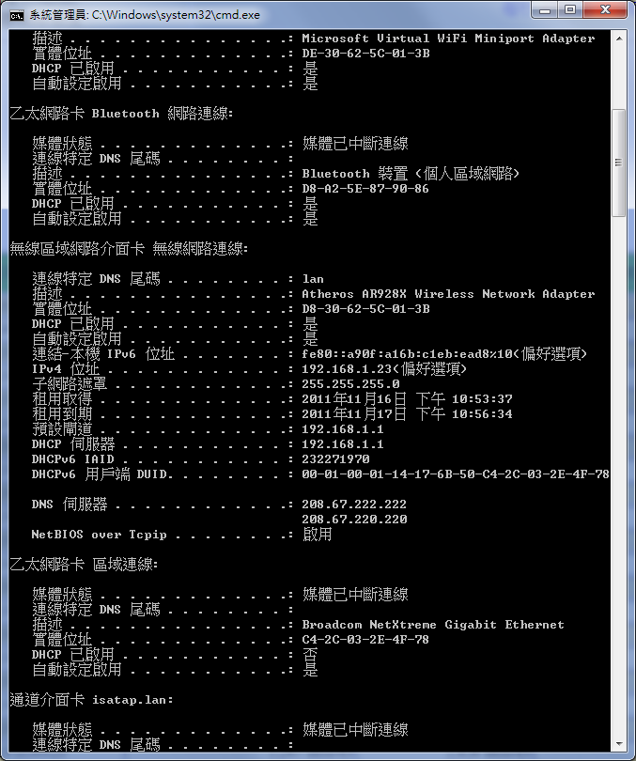

第二部份：我家的網路速度
我家實際IP
Win10
Speedtest
Hinet測速網站(HTTP)

找到網路速度的地方
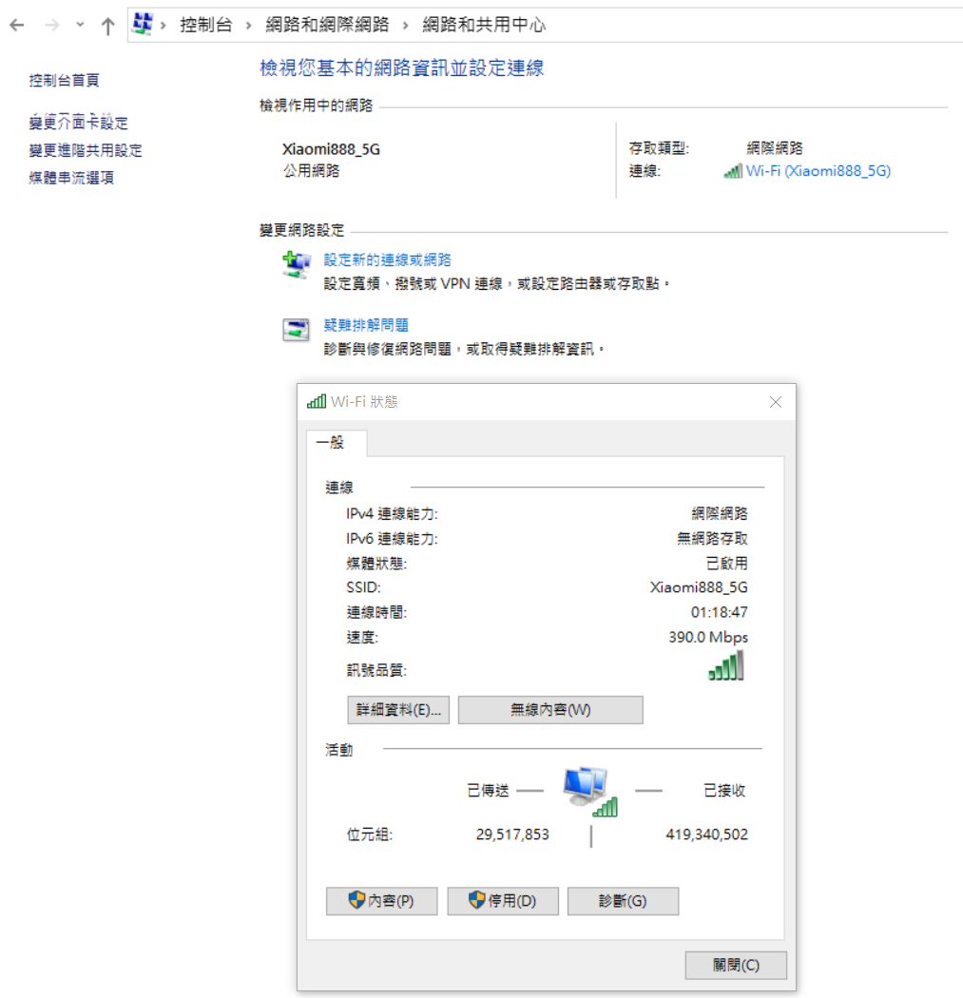

[ 答案範例 ]
Win10 (範例)
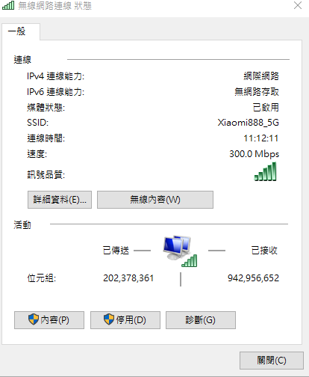
Speedtest 測速網站
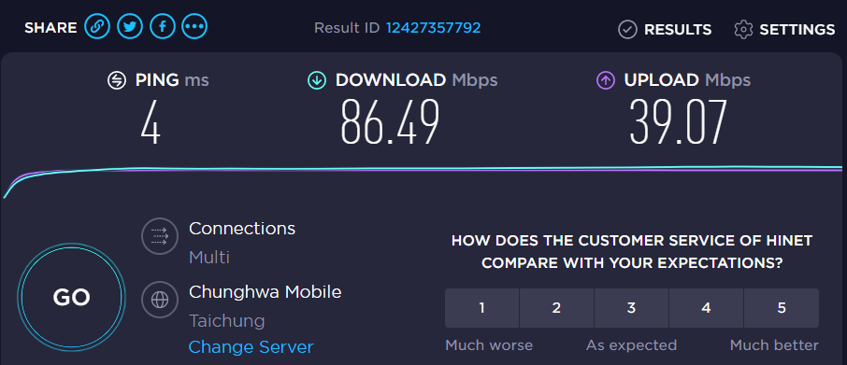

Hinet測速網站
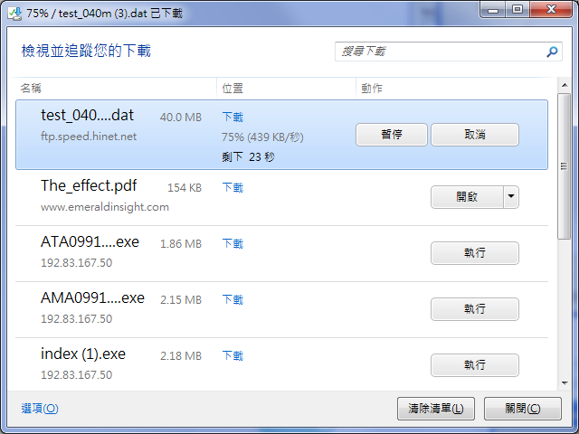
台大測速網站
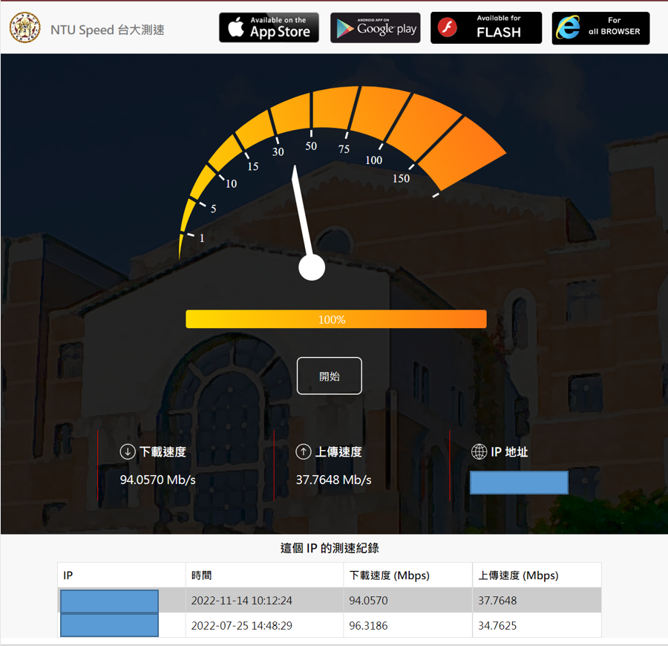
第三部份 我家的網路連線品質
透過網路工具檢測一些連線狀態，找一個你常用的網站，完成以下檢測。
以你常上的 www.facebook.com 為例
（需把FB換成一個你常上的網站，不可用FB）
該網站的名稱(Host Name)
該網站的IP
網站所在位址
從我家連到該網站需經過幾台主機？
註冊者

[ 答案範例 ]
該網站的名稱(Host Name) | www.facebook.com
該網站的IP | 31.13.87.36
網站所在地區(國家) | Taipei/愛爾蘭
從我家連到該網站需經過幾台主機？ | 11
註冊者 | Meta platform Inc.

利用tracert檢測網路路由狀況
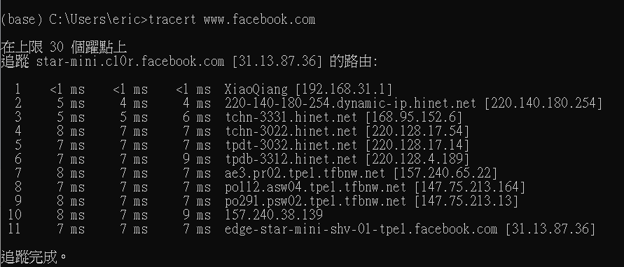

利用nslookup反查 伺服器名稱與IP對應
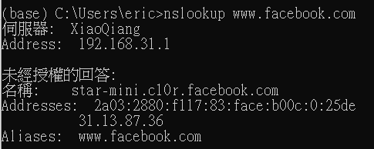
透過IP位址查詢網站，查詢IP所在地點
例如: Ip.xxoo.net
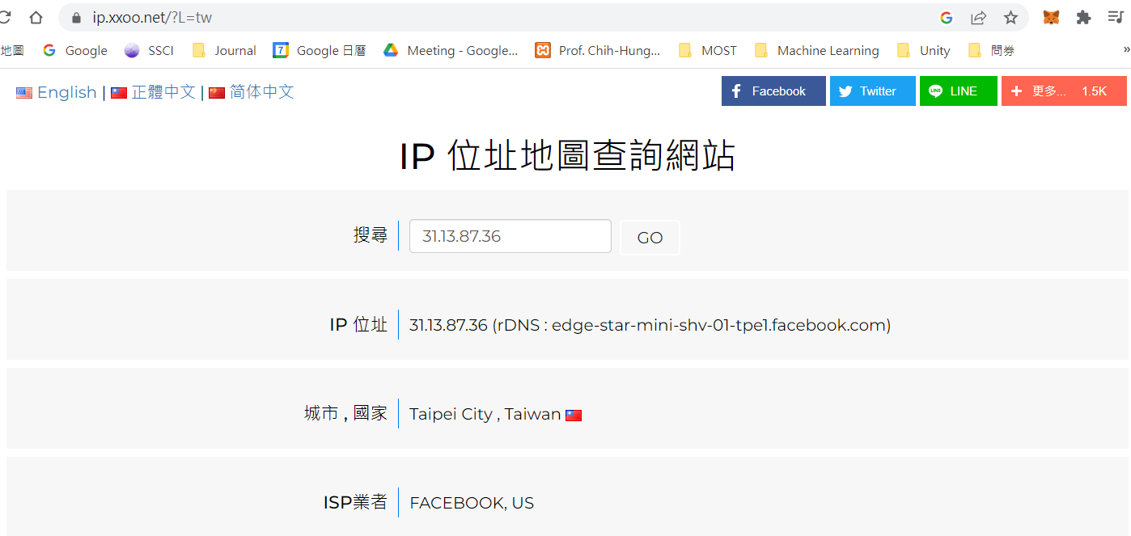

透過whois查詢網名是否被註冊與註冊狀態
https://www.whois365.com/tw/domain/
